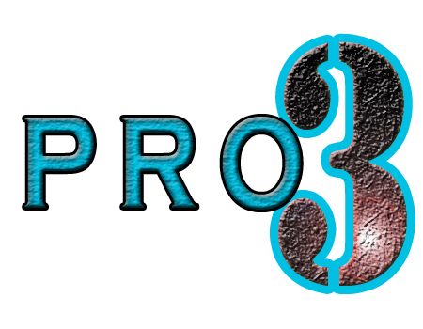

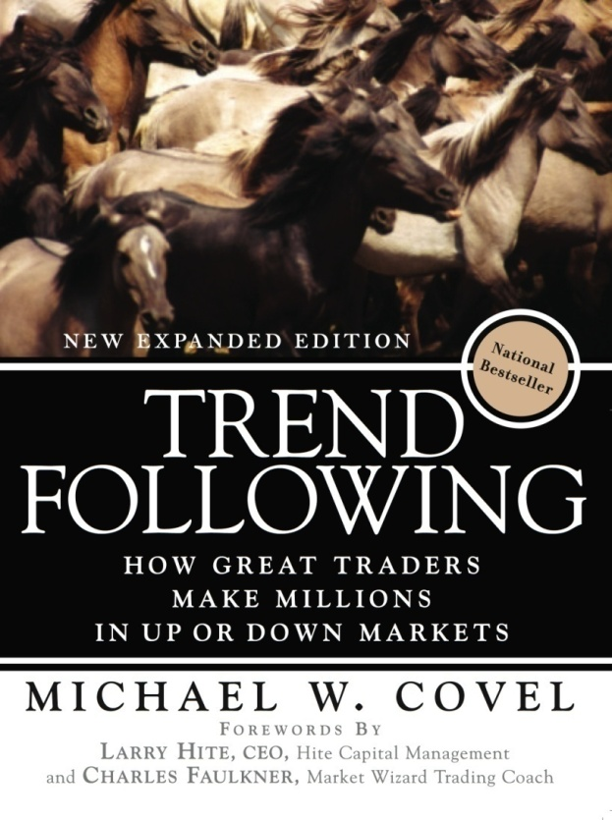

Studentteam:
Tony Clifford
Mike van der Peet
Veronique Lindhout
Dm: Media en entertainment management
Docent: Fred Hoekstra

Inleiding

Een trend of (wiskundig geformuleerd) trendlijn is het geschatte verloop van een bepaalde ontwikkeling, vaak gebaseerd op historische data.
Een trendlijn tracht de langere termijnbeweging als van een periode weer te geven. Deze trendlijn kan bijvoorbeeld verbreed worden op basis van beschikbare data. Vaak wordt daarbij gebruik gemaakt van regressieanalyse. Een trend kan zowel stijgend als dalend zijn.
De maatschappelijke trend die op dit moment erg opkomen is de trend globalisering. Over kom je globalisering tegen. Kijk bijvoorbeeld naar de globalisering van muziek, mode en de zakenwereld. Nu is het mogelijk om mensen in contact met elkaar te brengen door middel van globalisering om beide partijen positief te beïnvloeden. Als je het voorbeeld muziek neemt, kan iemand uit Afrika die graag muziek maakt bekend worden in een groot deel van Europa. Mensen zijn niet meer geheel gericht op hun eigen afkomst maar ook dat van onze andere wereldbewoners.
Op de volgende drie pagina’s heeft elke student zij megatrend uitgebeeld in een trendpiramide.

Inhoud
Inleiding 2
Technologisering 4
Individualisering 5
Digitalisering 6
3 conceptideeën 7
Verantwoording 8

Technologisering

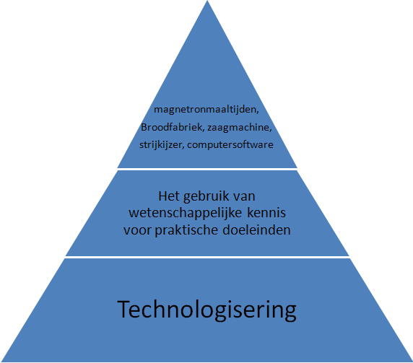

Door middel van technologisering kan je een auto bouwen. Vroeger werd dat, maar nu soms ook nog gedaan door middel van de hand. Door middel van technologie worden automatisch door robots auto’s gebouwd, die daar in hun plek worden aangestuurd door software. In stappen genomen : technologisering -> gebruik van software kennis-> aansturen van robots om auto’s te maken.

Individualisering

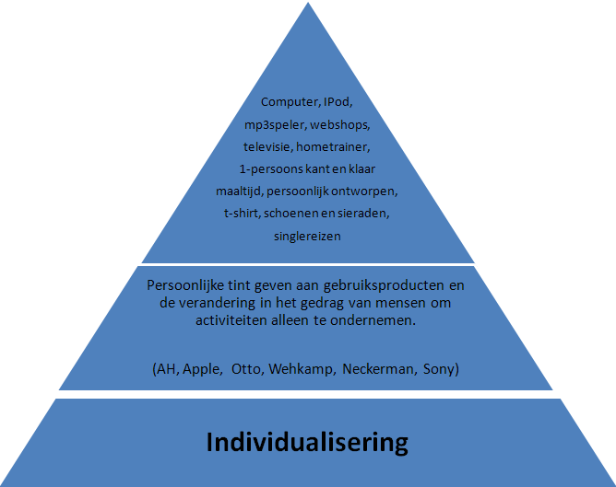

Bij individualisering gaat het om de trend om een persoonlijke tint geven aan gebruiksproducten. Dit is het customizing. Mensen willen graag opvallen en spullen dragen die niemand anders heeft. Tevens gaat het bij individualisering om het gedrag van de mens. Er vindt steeds minder persoonlijk contact plaats bij het doen van aankopen, hiervoor zijn er inmiddels genoeg webshops, maar ook bij het uitoefenen van sporten. Mensen hebben hiervoor tegenwoordig hometrainers, work-out tv-programma’s en Dvd’s en de WII Sports.

Digitalisering

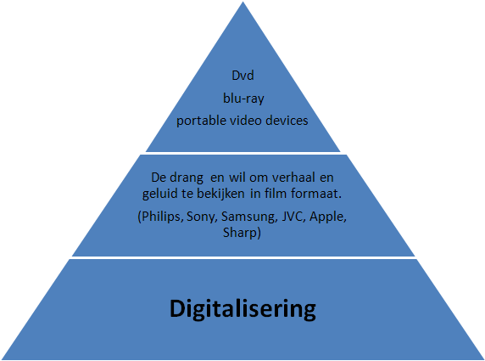

De meso trend om verhaal en geluid om te zetten naar een video formaat en dan te kunnen afspelen is sinds de opkomst van de VHS videoband min of meer ontstaan (gegroeid). Hierdoor was men niet langer “ verplicht” om boeken en/of artikelen te lezen om zich te vermaken. In 2003 kwam de Dvd. (digital video disc) De Dvd heeft een veel hogere beeldkwaliteit dan de videoband en hoeft niet te worden teruggespoeld. De meest gebruikte toepassingen van een Dvd zijn:
- Het opslaan en het bekijken van films.
- Het opslaan van film op een Dvd, tegenwoordig kan er direct van een videocamera opgenomen worden naar de dvd.
Begin 2008 is de start van de verkoop van Blu-ray discs. Blu-ray moet de opvolger worden van de Dvd omdat de beeldkwaliteit veel beter is dan die van een Dvd omdat de opslag capaciteit van het schijfje vele malen groter is.
Een “ grote” trend “vooral onder jongeren” is om films van het internet te downloaden en op hun portable video devices te zetten (denk aan IPod video, mp4 spelers). Dit is voor hen eenvoudig om tijdens hun reis naar school/werk lekker een filmpje te kunnen kijken.

3 conceptideeën

Digitalisering -> video -> Blu-ray spelers.

Ter bevordering van de verkoop van Blu-ray Discs en spelers, is het idee ontstaan om in-store promotie te gebruiken bij o.a. videotheken en multimedia winkels. Deze in-store promotion geeft een actie weer waarop staat dat men op de website van de actie moet kijken om een coupon uit te printen, waarmee er bij de aankoop van een blu-ray speler korting wordt gegeven en 3 discs naar keuze. Op deze manier wordt de drempel tussen het aanschaffen van een relatief goedkope dvd speler en de duurdere blu-ray speler verkleind. Door de in-store promotion kunnen de klanten ook met hun eigen ogen zien waarom Blu-ray een beter alternatief is voor het kijken van film in vergelijking met de Dvd.

Individualisering -> lifestyle -> één persoonsmaaltijden.

Tegenwoordig zijn er een hoop meer eenpersoons huishoudens dan vroeger. Dit wordt gezien als een trend omdat men hier zelf bewust voor kiest. Men vindt het fijn om in hun eentje te leven, ze hoeven financieel en sociaal geen rekening te houden met een partner. Voor deze eenpersoons huishoudens is er weinig op de markt op het gebied van voedsel. Dit uiteraard naast de ongezonde afhaalmaaltijden en te zoutte magnetronmaaltijden. Het overige aanbod van voedsel in de supermarkten is vaak voor 2-4 personen. Daarom wordt het als gat in de markt gezien om de gezondere, zelf te bereiden, maaltijden voor 1 persoon aan te bieden.
Deze losse bereidingsmiddelen worden in kleine porties in de supermarkt aangeboden in een aparte stelling. De mensen kunnen in deze stelling daarom zelf hun gerecht samenstellen.
Op een tv-programma, wordt door een kok voorbeelden gegeven van snelle en gezonde maaltijden middels de verscheidenheid aan bereidingsmiddelen. Wanneer de personen dit gerecht zelf willen bereiden kunnen zij het recept van de desbetreffende website halen en een boodschappenlijst uitprinten.

Technologiering -> Gereedschap -> Zaagmachine

Een zaagmachine die op afstand te besturen is. Voor de veiligheid een soort afstandsbestuurdbare auto maar dan een zaag. Misschien in de vorm van een figuurzaag? Daar moet je natuurlijk meer bochtjes mee maken dus dat is logischer. Dit wordt dat gepromoot bij de bouwmarkten. Dit door middel van een demonstratievideo en iemand die een presentatie / workshop komt geven in de winkel. Voor dit product wordt ook gewoon reclame gemaakt op de tv. Misschien op zenders als Discovery channel e.d. Zodat echt de doelgroep wordt bereikt.

Verantwoording

Deze drie conceptideeën zijn gekozen omdat er bij elk persoon deze gedachte zit van hun megatrend. Voornamelijk omdat de groep ook uit drie personen bestaat is er geen extra keuze nodig geweest om uiteindelijk tot drie concepten te komen.

